**Задание №1.**

В формате CJM тут:

<https://miro.com/app/board/uXjVMWpCspA=/?share_link_id=546184220041>

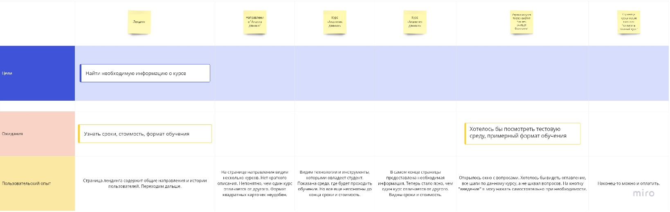

Метрики:

- количество пользователей, перешедших на следующую страницу.

- количество пользователей, покинувших страницу.

Рекомендации и гипотезы:

- сделать еще одну (две, три) страницы с описанием курсов, небольшие замечания есть в табличке выше.

- провести А/Б тестирование созданных и текущей страницы.

**Задание №2.**

with temp_table as (select flt.user_id,

flt.lesson_id,

flt.id,

flt.date_created,

lit.profession_name,

lit.profession_id,

lit.lesson_name,

row_number() over(partition by flt.user_id order by flt.date_created) as num

from finished_lesson_test as flt

left join lesson_index_test as lit

on flt.lesson_id = lit.lesson_id

where lit.profession_name = 'data-analyst'),

users as (select user_id from temp_table as tt

where tt.num = 1

and extract (month from tt.date_created) = 4

and extract (year from tt.date_created) = 2020)

select total.diff as delta_seconds,

total.date_created as lesson_datetime,

total.lesson_id,

total.next_time as next_lesson_datetime,

total.profession_name,

total.user_id

from

(select *, extract(epoch from temp.next_time - temp.date_created) as diff from

(select *, lead(tt.date_created) over (partition by tt.user_id order by tt.date_created) as next_time

from temp_table as tt

where tt.user_id in (select user_id from users)

and extract(year from tt.date_created) >= 2020

and extract(month from tt.date_created) >= 4

order by tt.user_id, tt.date_created) as temp) as total

where total.diff <= 5;

**Задание №3.**

Задание №3 расположено отдельно в ноутбуке.

**Задание №4.**

Коллеги, добрый день!

В задании №3 в столбце «lesson_id» обнаружены ошибки в данных.

Ошибки связаны с типом данных (ожидается string, но в какой-то момент за определенный период начинают поступать int).

Просьба проверить.

**Задание №5.**

Ссылка на таблицу:

<https://docs.google.com/spreadsheets/d/1Xp4DlhZS4U2LosNpkFEShjKsEzVrzx63iBwThMl9H50/edit#gid=180438227>

Вкладка «уроки (копия)» содержит данные по урокам с регионом студента.

Вкладка «Топ 5 регионов» содержит ответы на вопросы.